Була встановлена програма Wireshark на віртуальну ОС (Ubuntu).  
Введемо команду для запуску Wireshark .

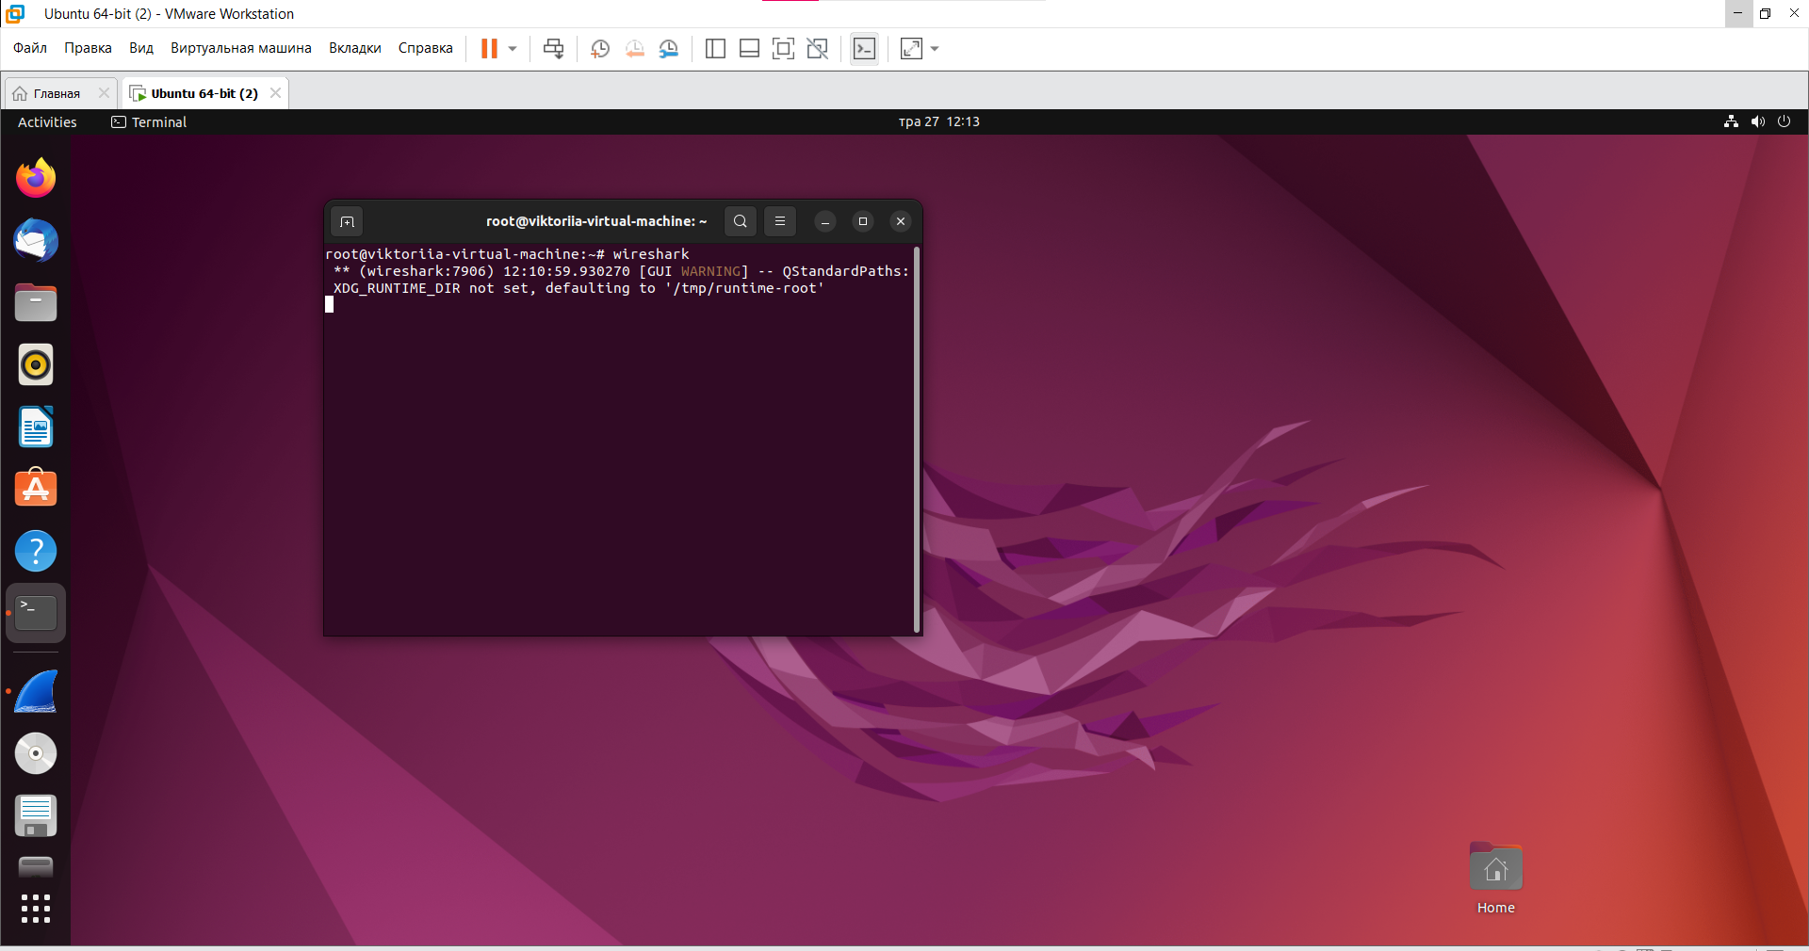

Запускається програма Wireshark.

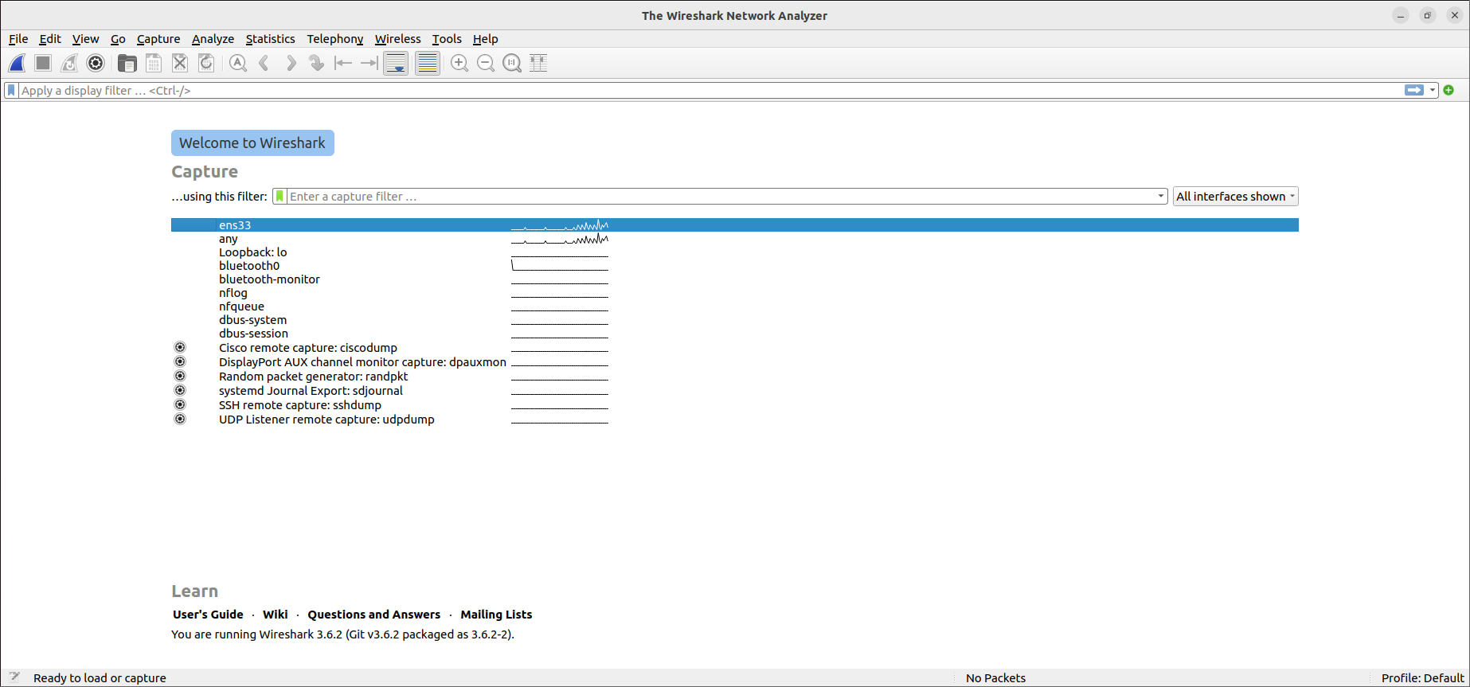

Далі натискаємо зверху на синю іконку для початку захвату пакетів .

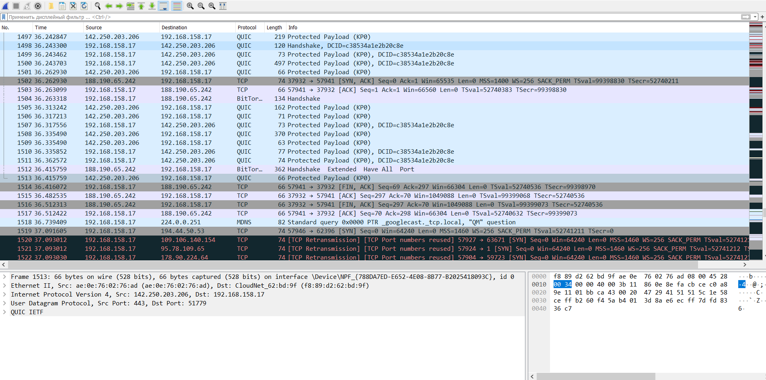

Через деякий час знову тиснимо зверху тільки вже на сусідню червону кнопку і закінчуємо захват пакетів .

Ми можемо використати фільтр, який буде сортувати отриманні дані та показувати конкретні. Тому поставимо зверху фильтр на UDP , а далі і на TCP

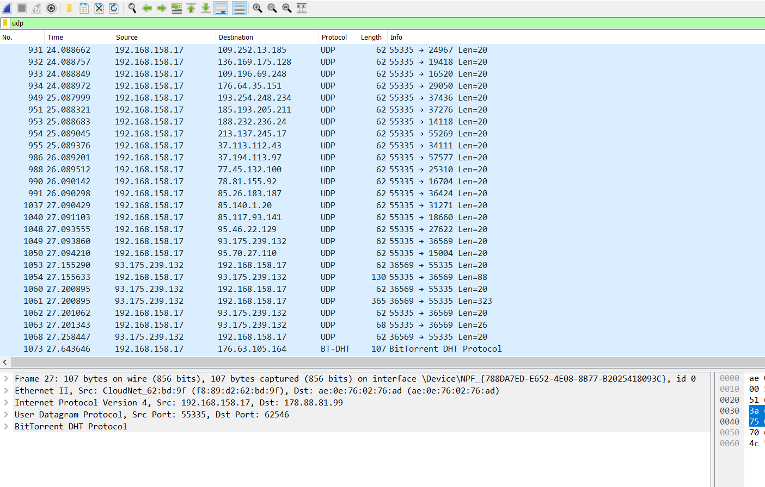

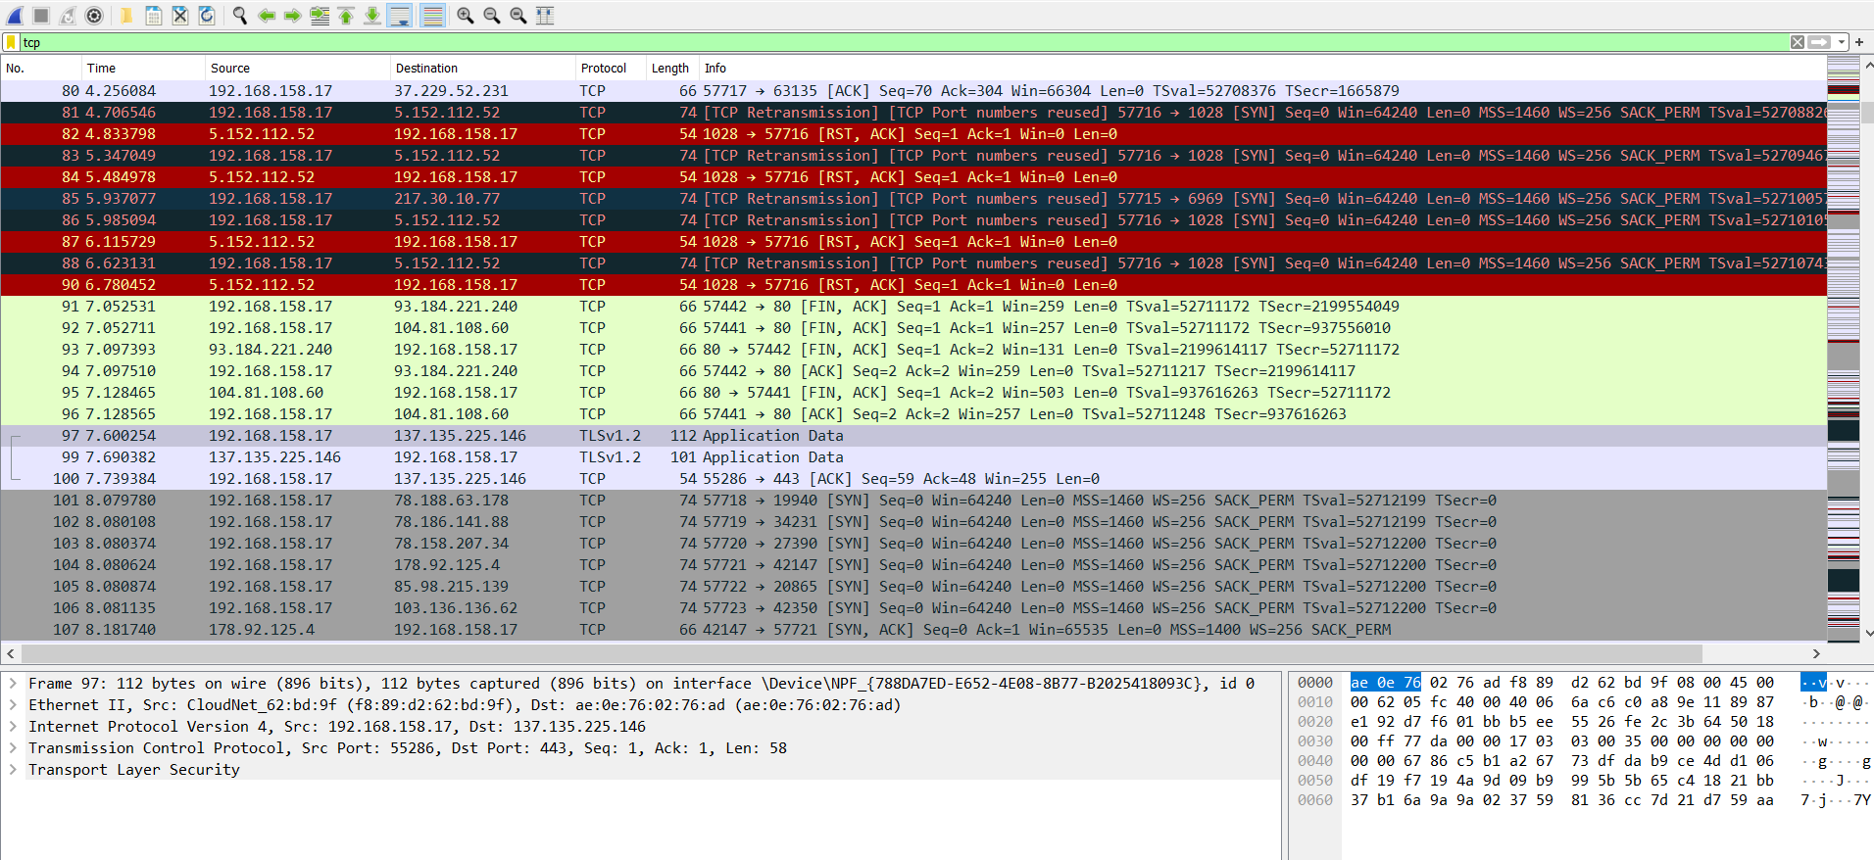

Протокол UDP - це швидкий протокол, який використовується для передачі даних у ситуаціях, де важлива швидкість передачі і незначна втрата деяких пакетів. Він ідеально підходить для застосувань, де прямий ефір є пріоритетом, таких як відеострімінг на YouTube або веб-трансляції. У таких випадках невелика втрата кількох пакетів незначно впливає на користувацький досвід і майже непомітна для користувачів.

Протокол TCP - надійний протокол, який гарантує доставку всіх пакетів вірно і в правильному порядку. Він широко використовується в ситуаціях, коли надійність передачі є критичною, особливо для передачі текстових повідомлень, файлів або електронної пошти. Втрата навіть декількох пакетів може суттєво вплинути на результат, тому TCP забезпечує встановлення з'єднання, контроль потоку, відновлення втрачених пакетів та гарантовану послідовність доставки.

Отже, UDP використовується для швидкої передачі даних без гарантії доставки, ідеально підходить для прямого ефіру, як у відеострімінгу. З іншого боку, TCP використовується для надійної доставки даних в правильному порядку, що є критичним для передачі текстових повідомлень, файлів та електронної пошти.